澜沧江西双版纳段环境观察与倡导

澜沧江，又称湄公河，是著名的国际河流，亚洲第六大河，发源于源于青海唐古拉山东北部，流经西藏、云南出国境，南流经柬埔寨于越南的南部注入南海，全程长4 909千米，中国境内河长2 021千米。

2023年5月，“保护祖国江河湖泊”项目团队在湄公河西双版纳段调研时，发现澜沧江版纳段水质清澈，无工业或生活污水排放问题，很多人在江边钓鱼游玩。同时我们也看到江边有外来入侵物种非洲蜗牛，同时也看到不少游客和钓鱼人将自己产生的塑料垃圾随意仍在江边的情况，且没有带走，导致澜沧江边垃圾乱象突出。

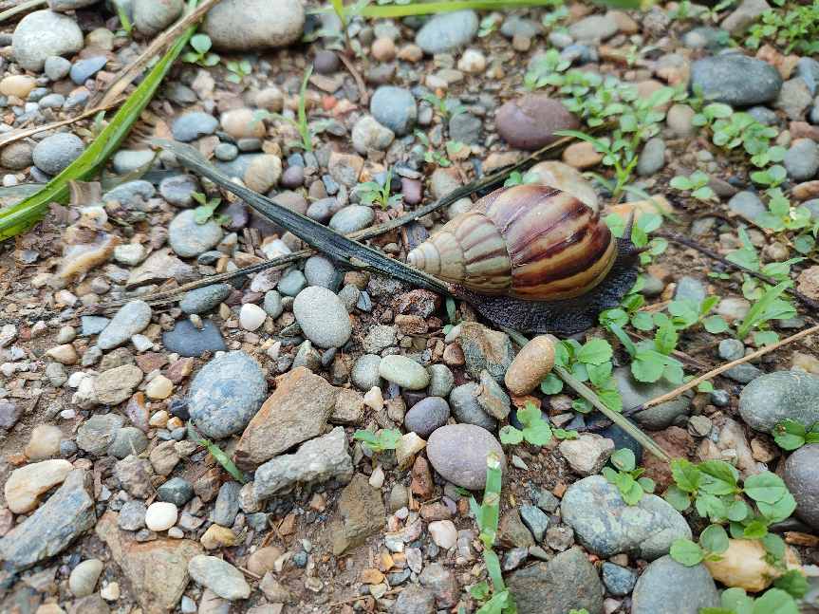

澜沧江河边的外来入侵物种非洲蜗牛

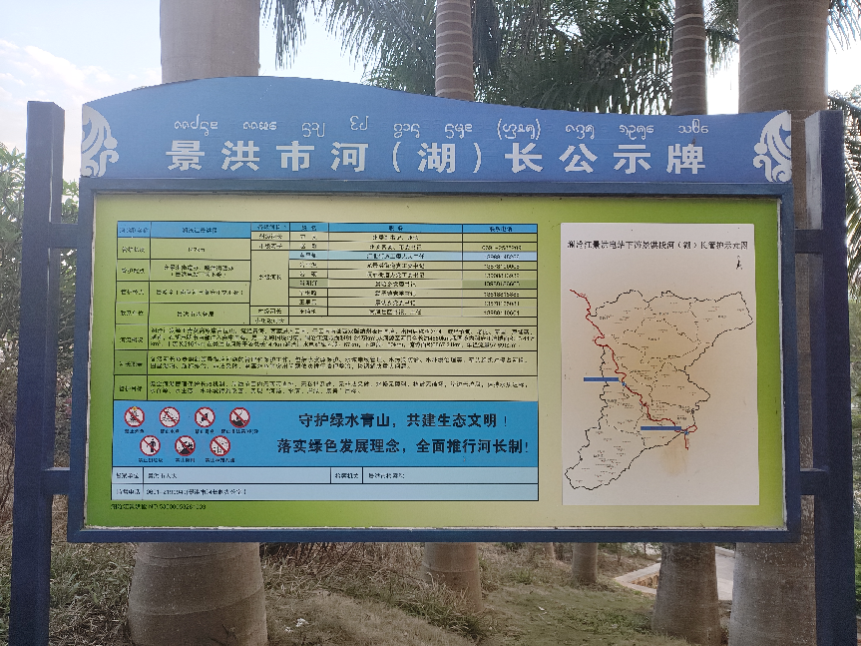

澜沧江景洪段河长公示牌

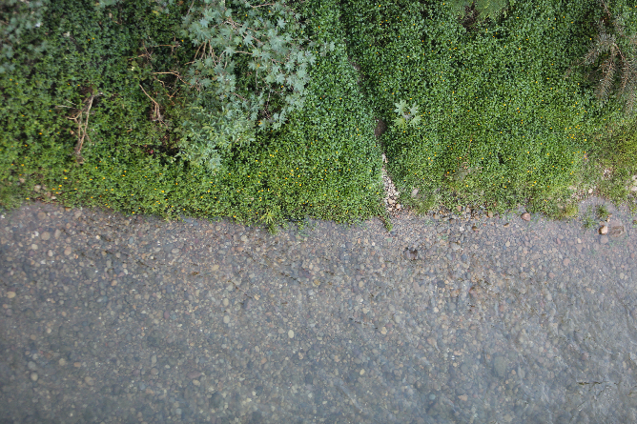

澜沧江河岸植被和水体

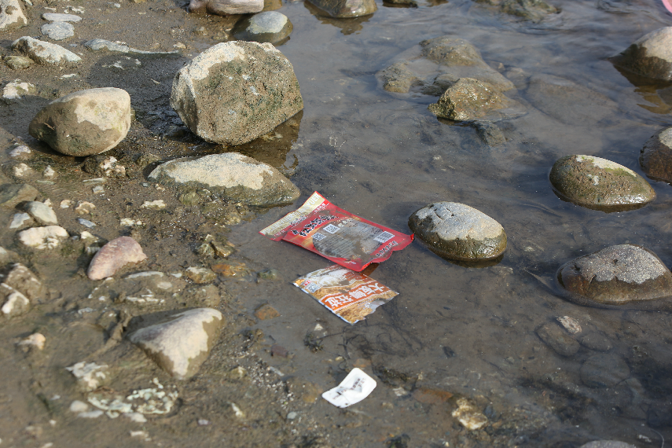

江边河道游客/钓鱼人乱扔的塑料垃圾

项目团队针对游客在澜沧江边乱扔垃圾的问题在抖音等短视频平台做了倡导，呼吁大家带走垃圾，截止目前总传播量超过3000+。

西双版纳是一个美丽的城市，每年有数百万的游客前往版纳，很多去版纳的游客都回去澜沧江边看看。项目团队呼吁在版纳澜沧江边上游玩的游客和钓鱼人，请带走自己产生的塑料垃圾，也不要将外来入侵物种非洲蜗牛等放生到自然环境，避免繁殖扩散。

在野外